Evangelio de Mateo
Capítulo 19

1 Y sucedió que cuando Jesús terminó de decir estas palabras, dejó la Galilea y se fue a los confines del territorio de Judea, a la orilla opuesta del Jordán.

2 Lo siguió una gran multitud y allí curó a los enfermos.
3 Se acercaron allí a él algunos fariseos y, tratando de tentarle, le dijeron: «¿Es lícito repudiar a la mujer de uno propio por cualquier motivo?».

4 El respondió: «¿No habéis leído que el Creador, desde el principio, los hizo varón y mujer;

5 y que dijo: "A causa de eso, el hombre dejará a su padre y a su madre para unirse a su mujer, y los dos no serán sino una sola carne"?
6 De modo que ya no son dos, sino una sola carne. Por lo tanto lo que Dios ha unido que el hombre no lo separe.

7 Le replicaron: «Entonces, ¿por qué Moisés mandó entregarla un escrito (documento) de repudio cuando uno se separa?».

8 El les dijo: «Moisés os permitió divorciaros de la propia mujer, a causa de la dureza de vuestros corazones, pero al principio no era sí.

9 Por lo tanto, yo os digo: El que se divorcia de su propia mujer, a no ser por causa de fornicación, y se casa con otra, comete adulterio».
10 Los discípulos le dijeron entonces: «Si esta es la situación del hombre con respecto a su mujer, no conviene casarse».

11 Y él les respondió: «No todos tienen fuerza para esta palabra, sino sólo aquellos a quienes se les ha concedido.
12 Porque hay eunucos que lo son desde el vientre de su madre; otros lo son porque fueron hechos (castrados) por los hombres; y hay otros que se hicieron eunucos a causa del Reino de los Cielos. ¡El que pueda aceptarlo que lo acepte!.

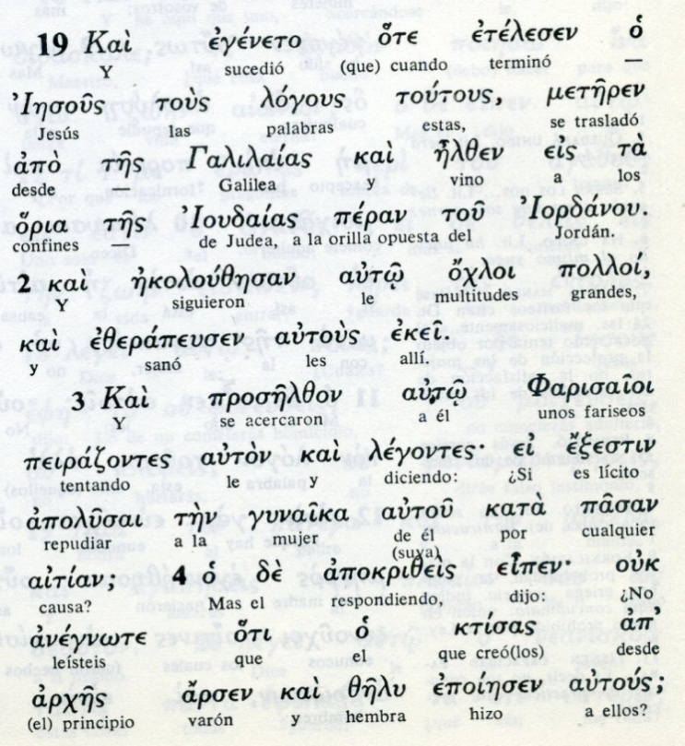
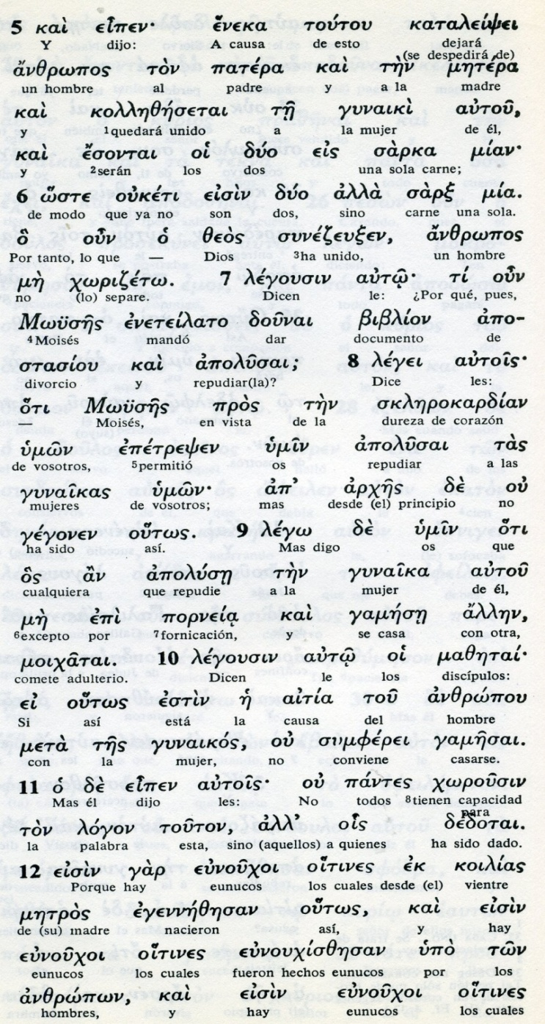

13 Le trajeron entonces a unos niños para que les impusiera las manos y orara sobre ellos. Los discípulos los reprendían.

14 Pero Jesús les dijo: «Dejad a los niños, y no les impidáis que vengan a mí, porque el Reino de los Cielos pertenece a los que son como ellos».

15 Y después de haber puesto las manos sobre ellos, se fue de allí.

16 Luego, acercándose uno a él, le preguntó: «Maestro, ¿qué obras buenas debo hacer para conseguir la Vida eterna?».

17 Jesús le dijo: «¿Por qué me preguntas acerca de lo que es bueno? Uno solo es el bueno. Y si quieres entrar en la Vida, cumple los Mandamientos».

18 «¿Cuáles?», preguntó. Jesús le respondió: «No matarás, no cometerás adulterio, no robarás, no darás falso testimonio,

19 honrarás a tu padre y a tu madre, y amarás a tu prójimo como a ti mismo».

20 El joven dijo: «Todo esto lo he cumplido: ¿qué me queda por hacer?».

- - - - - - - - - -
- El hecho del hombre, o del joven que dice Marcos, es un símbolo del que siente deseo de ser mejor y acaso encontró una invitación para llevar una vida más perfecta y se acobarda por las ataduras que tiene para con sus riquezas

Jesús no condena las riquezas como causa de pecado. Sino que rechaza el apego a las riquezas que quita la libertad para seguir caminos de perfección.

el punto de partida es cumplir los mandamiento de Dios. El ideal de llegada es "dejar todo para los pobres" y seguir con valentía y decisión a Jesús.

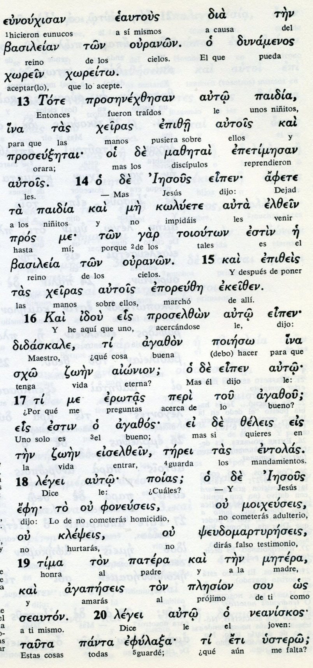

Conceptos básicos

paida: niños
neanikos: joven
agazon: cosa buena
tzoen: vida
ouranon: cielos
entolas: mandamientos
plesion: prójimo

21 Díjo entonces Jesús: «Si quieres ser perfecto, vende tus posesiones y da todo a los pobres: así tendrás un tesoro en el cielo. Después, ven y sígueme».

22 Al oír estas palabras, el joven se retiró entristecido, porque era poseedor de muchos bienes.

23 Jesús dijo entonces a sus discípulos: «Os aseguro que difícilmente un rico entrará en el Reino de los Cielos.

24 Sí, les repitió, es más fácil que un camello pase por el ojo de una aguja, que un rico entre en el Reino de los Cielos».

25 Los discípulos quedaron muy sorprendidos al oír esto y dijeron: «Entonces, ¿quién podrá salvarse?».

26 Jesús, mirándolos, les dijo: «Para los hombres esto es imposible, pero para Dios todo es posible».

27 Pedro, tomando la palabra, dijo: «Pues nosotros lo hemos dejado todo y te hemos seguido. ¿Qué nos tocará a nosotros?».

28 Jesús le respondió: «Os aseguro que vosotros que me seguisteis, en la renovación (del mundo), cuando el Hijo del hombre se siente en su trono de gloria, vosotros también os sentaréis en doce tronos, para juzgar a las doce tribus de Israel.

29 Pues el que a causa de mi Nombre dejó casa, hermanos o hermanas, padre, madre, hijos o campos, recibirá muchas veces más y tendrá como herencia la Vida eterna.

30 Muchos de los primeros serán los últimos, y muchos de los últimos serán los primeros.

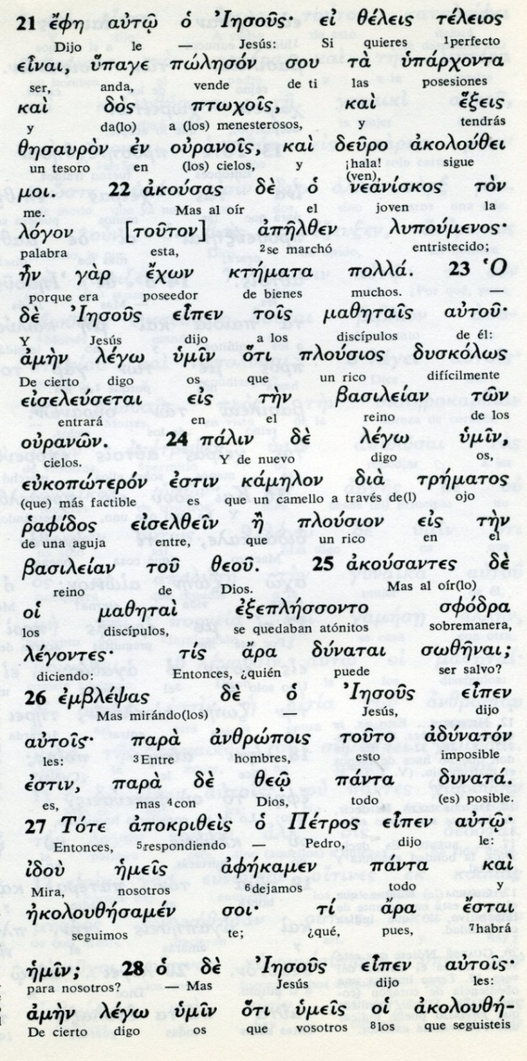

Exégesis
Vida y amor fecundo

1 Sobre el divorcio

Jesús adoptó una posición serena y clara sobre la separación en el matrimonio. Fue respuesta a un pregunta de los fariseos
Se le acercaron y le preguntaron en qué casos podía el hombre divorciarse de su mujer. Jesús les respondió que nunca, porque el hombre no puede separar lo que Dios ha unido.
Los discípulos reaccionaron sorprendidos y dijeron que, si ésa era la situación del casado respecto de su mujer, mejor era no casarse.
Pero Jesús añadió que, aunque ellos no lo entendieran, ésa era una exigencia fundamental para entrar en el Reino de Dios (Mt 19,1-12).
Sobre esa actitud dos mil años después, esta frase de Jesús sigue siendo la base de la doctrina matrimonial de muchas Iglesias cristianas, que prohíben a sus miembros separarse y volverse a casar
¿Por qué Jesús asumió una postura tan rígida frente al matrimonio? la respuesta se basa en la naturaleza de la fidelidad y del compromiso.

2. Virtud y dominio
Jesús no ocultó que el matrimonio podía tener dificultades para la fidelidad y la unidad querida por Dios (monogamia, pureza de intención, dedicación en el amor) y dejó en claro la posibilidad de otros estados o caminos en la vida.
Reconoció ante los asombrados discípulos que el matrimonio, vivido en la plenitud, puede parecer difícil por sus exigencias de entrega plena y mutua entre los esposos, sobre todo por su indisolubilidad. Los mismos Apóstoles le dijeron: "Si tal es la condición del hombre con respeto a su mujer, vale más no casarse. Y Jesús les respondió: Pero no todos lo entienden así, sino aquellos a quienes Dios da esta inteligencia. Hay hombres que nacen incapacitados para el matrimonio. Otros son mutilados por la malicia de los hombres.
Algunos se limitan a sí mismos para estar más disponibles para el Reino de los cielos. El que sea capaz de hacer eso último que lo haga". (Mt. 19. 10-12).
Este mismo sentimiento o temor expresan a veces muchas personas que contemplan el matrimonio con insuficiente actitud ética y que no han descubierto la belleza moral y espiritual del amor pleno. Pero la doctrina matrimonial de la Iglesia a lo largo de los siglos ha sido clara y exigente, siempre reflejo de la misma enseñanza de Jesús
3. los niños y Jesús

Los ojos de Jesús se dirigieron a los niños cercanos y avisó a sus apóstoles que no les impidieran acercarse a él ¿Razón?
La dijo claramente: porque los que son como ellos son los que valen para el Reino de Dios.
Esta actitud de Jesús no debe entenderse en clave afectiva, sino teológica. El niño es encantador, pero es valioso porque es persona, igual que un enfermo o un peregrino. Es hijo de Dios.

4 Peligro de la riqueza

Un hombre se le acercó y le llamo Maestro bueno, y le pregunto qué debía hacer para llegar a la vida eterna.
Jesús le acoge con amor y lwe pide cumplir los mandamientos.
Esos ya los cumplía desde que era niño
Entonces le hace la invitación a que deje sus riquezas del mundo y venga como discípulo y le siga.
Era muy rico y con tristeza se fue, mientras Jesús le miraba y decía: ¡Qué difícilmente los ricos entrarán en el Reino de los cielos!. Ese hombre tenía riquezas.

5. La pobreza evangélica

A la pregunta de Pedro sobre lo que les vendrá a los que, como ellos, los apóstoles, han dejado todo por seguirle, Jesús le señala el premio que les llegará un día: sentarse con él en el Reino de los cielos y juzgar a las doce tribus de Israel.
¿Qué entendería Pedro en ese momento sobre eso de sentarse y juzgar?

